Олимпиада по истории как средство активизации познавательной деятельности обучающихся.

Еще в 776 г. до н.э. появилось понятие «олимпийские игры». Раньше они носили чисто спортивный характер. Соревнование - это здорово! Я имею в виду, здоровое соревнование. Брать планку все выше и выше. И относительно себя, и относительно других, тем самым подталкивая их на то, чтоб не стояли на месте. В наше время это называют занимать активную жизненную позицию. Сегодня о таких людей говорят, что он состоялся в жизни. Но он пришел к этому, благодаря реализации тех внутренних ресурсов, которых ему пришлось систематически развивать.
Олимпиада в школе – это тоже соревнование, только в интеллектуальных знаниях.
В школе ведется большая работа по интеллектуальному развитию школьников. Для стимулирования стремления к интеллектуальному развитию проводятся олимпиады, викторины. Как правило, олимпиады имеют предметный характер и позволяют школьникам демонстрировать имеющийся объем знаний и навыков в определенной предметной области. Я, как учитель истории, уделяю большое внимание проведению школьной олимпиады, и поэтому разработала одну из таких работ.
С одной стороны, олимпиада позволяет активизировать творческие и познавательные способности учащихся, выявить талантливых, одаренных детей, с другой стороны дает возможность учителю проверить уровень подготовки учащихся по предмету.
К сожалению, не все вовлекаются в эту атмосферу за сильными ощущениями. Есть и те, кто, сталкиваясь с определенными трудностями, теряют интерес ко всему, и останавливаются в развитии. Для этого необходимо развивать критическое мышление, т.е. уметь оценивать, оспорить то или иное событие, явление, подкрепляя аргументами, доказательствами в правильности своего выбора, принимать продуманные решения.
Решение проблемы заключается в создании механизмов дифференцированного подхода в обучении подростков. Изначально можно в соревновательный процесс вовлечь большое количество учащихся (школьный тур). Это позволяет слабым детям равняться сильным. Пусть не все получилось, однако он почувствовал этот «drive». Возможно, у него появится определенный интерес к предмету, желание испытать свои возможности еще.
Ведь многим известно, как тяжело преодолевать дистанцию одному...если есть кто-то рядом, а лучше впереди, то будешь бежать быстрее, может обгонишь, уже есть стимул.
Разработав олимпиадную работу для школьного тура, я включила следующие виды заданий.
А) По какому принципу образованы ряды.
Б) Установи соответствие.
В) Заполни пробелы в тексте.
Г) Из приведенных слов составьте определения исторических понятий и запишите их. Напишите сами понятия.
Д) Задание на выбор ответа (один верный из нескольких предложенных).
Е) Установите хронологическую последовательность.
Ж) Анализ иллюстративного материала.
З) Выполните задания по карте.
И) Сгруппируйте факты по их принадлежности к различным народным выступлениям.
Задание 1. По какому принципу образованы ряды?
1. вотчина, удел, условное поместье
2 бояре, окольничие, думные дворяне, думные дьяки

Задание 2. Установите соответствие между памятниками зодчества и городами, в которых они созданы и правителями, с чьим царствованием связано их появление.

1 | Десятинная церковь | А | Андрей Боголюбов | 7 | Петербург
2 | Покрова на Нерли | Б | Петр I | 8 | Боголюбово
3 | Петропавловская крепость | В | Юрии Звенигородский | 9 | Звенигород
4 | Собор Успения Богородицы на Городке | Г | Иван III | 10 | Новгород
5 | Благовещенский собор | Д | князь Владимир | 11 | Киев
6 |  | Е | Алексей Михайлович | 12 | Москва
Ответ:
1 | 2 | 3 | 4 | 5

Задание 3. Заполните пробелы в тексте. Ответ оформите в виде перечня элементов под соответствующими номерами
14 декабря 1782 года (1) направила одному из своих фаворитов «секретнейший» рескрипт, в котором объявила ему свою волю «на присвоение полуострова». Весной 1783 года было решено, что князь отправится на юг и будет лично руководить присоединением ( 2 ) ханства к России. Этот документ должен был храниться в тайне, пока присоединение территории не станет свершившимся фактом. В тот же день фаворит отправился в дорогу, но ещё в пути получил неожиданное известие об отречении (3) от ханства. Причиной тому стали открытая ненависть подданных в отношении проводимых им (4) , а также фактическое финансовое банкротство государства, взаимное недоверие и непонимание с русскими властями.
В июне 1783 года в Карасубазаре князь( 5 )принял присягу на верность России представителей всех слоёв местного населения. Верхушка (свыше 300 родов) влилась в состав российского дворянства и принимала участие в местном самоуправлении вновь созданной области.
По распоряжению императрицы, были предприняты срочные меры по выбору гавани для будущего (6) флота на юго-западном побережье. Она своим указом повелела основать здесь «военный порт с адмиралтейством, верфью, крепостью и сделать его военным городом». В начале 1784 года был заложен порт-крепость, которому государыня дала имя (7). На первых порах обустройством российской области ведал князь, получивший титул «8 ».
(1) ___________________________________________
(2) ____________________________________________
(3) ____________________________________________
(4) ____________________________________________
(5) ____________________________________________
(6) ____________________________________________
(7) ___ _________________________________________
(8)_____________________________________________

Задание 4. Из приведенных слов составьте определения исторических понятий и запишите их. Напишите сами понятия. Слова не могут быть использованы дважды. В этот лингвистический конструктор вы можете добавлять предлоги, изменять слова по числам и падежам.
Исторической, гражданскому, изъятие, передача, в, из, церковного, и, духовного, ведению, науке, светскому, чего-либо.

Задание 5. Выберите правильный ответ.
1. При каком царе была установлена почтовая связь между Москвой, Вильно и Ригой
А) Екатерине II
Б) Петр I
В) Александр I
Г) Алексей Михайлович

2. Известный полководец, написавший книгу «Наука побеждать»-это:
А) П.Румянцев
Б) А.Суворов
В) Ф.Ушаков
Г) М.Кутузов

3.Известными землепроходцами в XVII веке были:
А) И.Болотников, К.Булавин
Б) С.Ушаков, Ф.Конь
В) М.Шеин, А.Ордин-Нащокин
Г) Н.Поярков, С.Дежнев

4.Основной налог с податных сословий, введенный Петром I в начале XVIII века назывался:
А) выкупные платежи
Б) пожилое
В) подушная подать
Г) оброк

Ответ:
1 | 2 | 3 | 4

Задание №6. Расположите в хронологической последовательности создания следующие памятники зодчества и имена представителей культуры.Запишите цифры, которыми обозначены памятники и имена, в правильной последовательности без пробелов и запятых.
А.
1. Зимний дворец в Санкт-Петербурге
2. Успенский собор во Владимире
3. Церковь Вознесения в Коломенском
4. Софийский собор в Киеве Храм Василия Блаженного в Москве
5. Храм Василия Блаженного в Москве

Б.
1. Иконописец Андрей Рублев
2. Летописец Нестор
3. Книгоиздатель И. Д. Сытин
4. Зодчий Аристотель Фиораванти
5. Скульптор Э. М. Фальконе

Ответ:
А | Б

Задание 7. Соотнесите элементы правого и левого столбцов таблицы. В правом столбце есть лишняя характеристика. Запишите ответ в таблицу

Понятие | Определение
1. Черносошные крестьяне | А. Категория крестьян, считавшихся собственностью не владельца, а завода, на котором они работали. Не могли быть проданы отдельно от завода. Труд посессионных крестьян особенно широко применялся в металлургии Урала. Получали денежное жалованье и обеспечивались небольшими участками под огороды.
2. Посессионные крестьяне. | Б. В русском государстве XIV–XVII вв. лично свободные крестьяне, владевшие общинными землями и несшие государственные феодальные повинности.
3. Дворцовые крестьяне. | В. Категория крестьян, которые вели свое хозяйство на надельной земле в системе феодальной вотчины (княжеской, боярской, монастырской, поместной), лично были зависимы от феодала.
4. Приписные крестьяне | Г. Категория крестьян, которые принадлежали лично царю и членам царской фамилии, жили на землях великих князей и царей (так называемых «кабинетских землях») и несли в их пользу натуральный и (или) денежный оброк
5. Владельческие крестьяне | Д. Категория крестьянства в России в XVII – первой половине XIX в. Обязана была вместо уплаты оброка и подушной подати работать на заводах. Обычно такие крестьяне прикреплялись к заводам навечно.
6. Монастырские
Ответ:
1 | 2 | 3 | 4 | 5

Задание 8. Анализ иллюстративного материала.

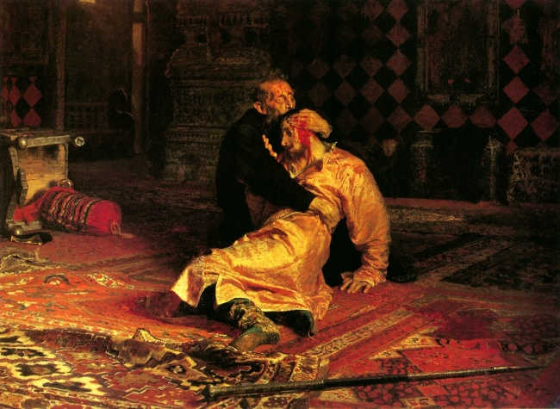

1.На картине изображены представители царской династии. Назовите их.
2. Вдохновленный корридой в Испании, художник писал об увиденном: «Несчастья, живая смерть, убийства и кровь составляют влекущую к себе силу… и я, заразившись, вероятно, этой кровавостью, по приезде домой, сейчас же принялся за кровавую сцену».
Назовите автора картины.
3. В каком музее она находится?
4.Наши современники уже привыкли к картине , агрессивных эмоций она не вызывает. Но в начале XX в. реакция зрителей была иной. В 1912 г. один старообрядец, увидев картину, порезал полотно в двух местах — по уху царя и по плечу царевича. Совершая это, старообрядец кричал: «Хватит крови!» Вот какова сила мастерства художника! О каких кровавых событиях идет речь?
Задание 9. Выполните задания по карте.
1.О какой войне идет речь? Укажите дату события?
2.Назовите страны, которые принимали участие в этой войне, а также знаменитые сражения.
3.Напишите имя императора, правившего в той стране, которая была основным противником России в военных действиях, обозначенных на карте.
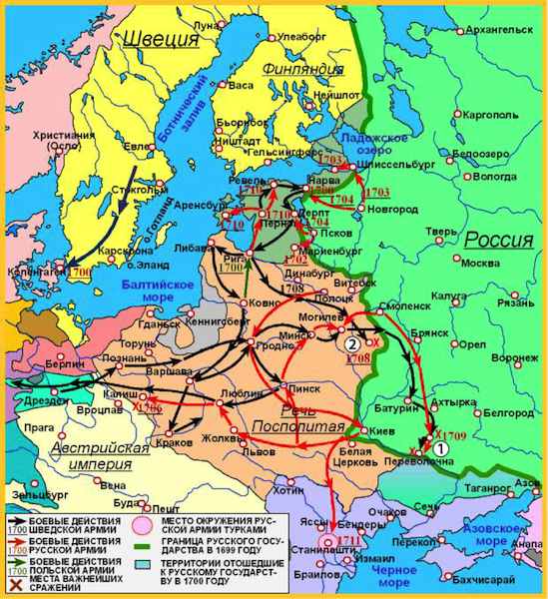
1.____________________________________________________________________
2.____________________________________________________________________
3.____________________________________________________________________

Задание 10. Сгруппируйте факты по их принадлежности к различным народным выступлениям. Запишите ответ в таблицу.
1.«Соляной» бунт. 2. «Медный» бунт. 3. Восстание С.Разина:
1. «Поход за зипунами».
2. Финансовая реформа, введенная в оборот новых денег.
3. Жестокая расправа над восставшими: потопили в Москве-реке, телесные наказания, ссылка.
4. Введение нового косвенного налога, который привел к обнищанию населения.
5. Руководитель восстания после мучительных пыток был четвертован в Москве.
6. Рассылка «прелестных писем», призывающих к уничтожению бояр.
7. Правительство пошло на удовлетворение требований восставших.
Ответ:
1 | 2 | 3

Задание 11. Заполните пустые ячейки таблицы, используя представленные в приведенном ниже списке данные. Для каждой ячейки, обозначенной буквами, выберите номер нужного элемента.
Событие | Дата | Участник (и)
____________ А) | 1762 г. | Петр III.
Первый русский царь новой династии | _____(Б) | ____________ (В)
____________ (Г) | 1565–1572 гг. | Иван IV, опричники.
Борьба за царский престол боярских кланов, хозяйственное разорение, начало закрепощение крестьян, появление самозванцев, вмешательство Польши и Швеции в российские события, голод, эпидемии, неурожаи. | _____(Д) | Представители всех сословий России: крестьяне, бояре и дворяне, казаки, польские и шведские интервенты, духовенство, ремесленники и купцы.
__________________________(Е) | 1634г. | Русскую армию возглавил боярин Шеин
- Выборные представители от бояр, дворян, духовенства, казаков, стрельцов, а также посланцы 50 городов.
- 1584–1613 гг.
- Ливонская война.
- Принят «Манифест о вольности дворянской»
- Венчание Ивана IV. На царство в Успенском соборе Московского Кремля.
- Иван III.
- Второе ополчение входит в Москву и освобождает её от поляков и изменников из числа русских.
- 1613-1645
- Смоленская война.
- Иван IV.
- Опричнина.
- Восстание под предводительством Ивана Болотникова.

А | Б | В | Г | Д | Е

